Samuel Biener, climatólogo de Meteored (Tiempo.com), informa de que
Los mapas de Meteored insisten: el chorro polar volverá a pasar sobre España antes del puente de diciembre
- Se esperan precipitaciones asociadas al paso de a al menos dos vaguadas en los próximos 10 días, con algunas nevadas en las principales cordilleras

- Los primeros días de diciembre serán más suaves, con temperaturas que estarán por encima de la media en gran parte del país

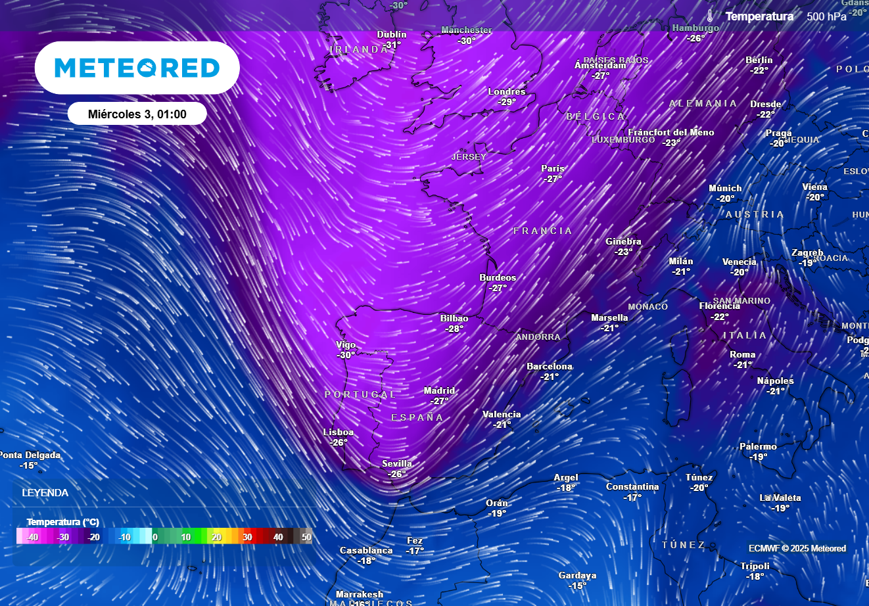
El modelo de referencia de Metered anticipa la llegada de varias vaguadas (lenguas de aire frío en altura) debido a un chorro polar que presentará ondulaciones en nuestras latitudes.

Madrid, 27 de noviembre de 2025. En los próximos días, el chorro polar experimentará una intensificación y subirá ligeramente de latitud, pero seguirá presentando ondulaciones, lo que favorecerá la llegada de varias vaguadas que afectarán a España, condicionando el tiempo a corto y medio plazo. Aunque el último descuelgue frío, responsable de la inestabilidad reciente en el norte y Baleares, comienza a retirarse y las altas presiones avanzan desde el Atlántico, el escenario atmosférico no será plenamente estable.

Análisis de Samuel Biener, climatólogo de Meteored (Tiempo.com)

Un nuevo sistema frontal barrerá la Península y Baleares este fin de semana, en un contexto marcado por un cambio sinóptico hacia un chorro polar más vigoroso y desplazado al norte, propio de una configuración NAO+, que desviará las borrascas hacia latitudes más altas.
Las ondulaciones en el chorro polar marcarán la evolución del tiempo en España
No se prevé un periodo prolongado sin lluvias, los modelos europeo y americano anticipan la llegada de varias vaguadas hasta el puente de diciembre. Estos descuelgues traerán bajadas térmicas puntuales y precipitaciones en numerosas regiones, más abundantes en el noroeste.
Los sistemas frontales asociados podrían dejar lluvias en buena parte del país y, si alguna onda se desplaza más al sur, no se descarta una reactivación de los chubascos en zonas del Mediterráneo, un escenario que aún deberá confirmarse.
¿Qué es el chorro polar?
También se conoce como corriente en chorro o “jet stream”. Se trata de un canal de vientos muy fuertes en forma de tubo que discurre a unos 9-16 km sobre la superficie terrestre. Lo podemos ver como un río donde el aire discurre a velocidades de 100-250 km/h, con longitudes de miles de kilómetros, pero sólo unos pocos de ancho.

A pesar de su nombre no se trata de un chorro de aire procedente del polo, sino que es el elemento que dirige la circulación atmosférica en nuestras latitudes.

Estos meandros de la corriente en chorro cruzarán el país, aunque serán episodios de carácter transitorio. Con una circulación atlántica tan activa, no parece probable a corto y medio plazo una irrupción de aire frío de gran magnitud que deje nevadas generalizadas. Sí se esperan nevadas, pero en principio en cotas relativamente altas y con descensos momentáneos durante el paso de estos descuelgues de aire frío
El inicio del invierno climatológico no traerá episodios de frío intenso
Más allá de estas bajadas térmicas puntuales, los flujos atlánticos del oeste o suroeste pueden hacer que las temperaturas se sitúen entre 1 y 3 ºC por encima de la media en el centro, el tercio norte y zonas mediterráneas durante buena parte de la primera quincena de diciembre. En Canarias y en el sur peninsular, por ahora, no se esperan anomalías térmicas relevantes para la época.
Los primeros días del invierno climatológico, que comienza este 1 de diciembre, se prevé que transcurran sin episodios de frío intenso. Se espera que el patrón de NAO + prevalezca al menos hasta entre el 8 y el 10 de diciembre. A partir de entonces, la previsión se vuelve más incierta y los modelos presentan diferentes escenarios posibles.
 Síguenos en Telegram y en nuestro canal de Whatsapp
Amplía información con el artículo completo en:
Los modelos europeo y GFS insisten: el chorro polar seguirá curvado 10 días más y cruzará España
 | Samuel Biener  Climatólogo de Meteored |  | José Miguel Viñas  Meteorólogo de Meteored. |  |  | Francisco Martín  Coordinador de la RAM.
+ Expertos de Meteored
Para concertar entrevistas:  Actitud de Comunicación  91 302 28 60 |  |  |  | virginia.ayala@actitud.es

Sobre Meteored
Meteored se ha convertido en uno de los proyectos líderes sobre información meteorológica a nivel mundial con más de 20 años de experiencia. Actualmente nuestras predicciones, modelos y noticias se ofrecen por todo el mundo a través de distintos medios y plataformas. Debido a nuestra experiencia, calidad y dedicación, millones de personas confían en nosotros para planificar su día a día.
Meteored cuenta, además, con un equipo de redacción internacional, ubicado en varios países del mundo. Nuestros expertos en meteorología se encargan de mantenernos informados sobre los acontecimientos meteorológicos más importantes de hoy, así como de ilustrarnos y explicarnos las situaciones más significativas que están por llegar.

